【妙解教材】2016秋人教九年级物理上册学案：15.3串联和并联

【学习目标】
1．知道串联、并联电路的特点。
2．会识别串、并联电路。
3．知道生活、生产中采用简单的串联或并联电路的实例。
4．会连接串、并联电路。
【重点难点】
1．通过学生动手实验分析归纳出串联电路和并联电路各自的特点。
2．并联电路的识别及连接。
学习内容一：串联和并联
学习指导：阅读课本P41文字内容与插图，基本概念、定义用红笔作上记号。
【自学检测】
1．两个灯泡依次相连，然后接到电路中，这两个小灯泡是串联的。
2．两个小灯泡的两端分别连在一起，然后接到电路中，这两个小灯泡是并联的。
3．并联电路中两个用电器共用的那部分叫干路，单独使用的那部分叫支路。
【合作探究】教师巡视辅导。
1．用一个电池、两个小灯泡、一个开关和一些导线组成电路，使两个小灯泡都能发光，有几种连法？用老师提供的器材，照图15.3－1和图15.3－2那样连接电路，并尝试画出对应的电路图。
答：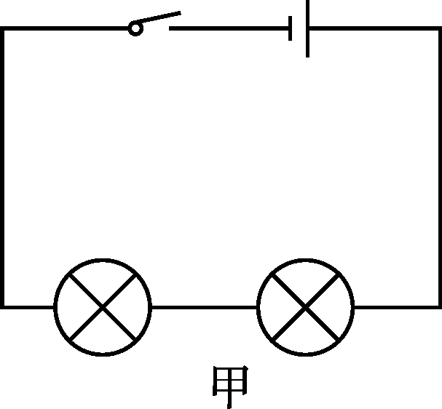和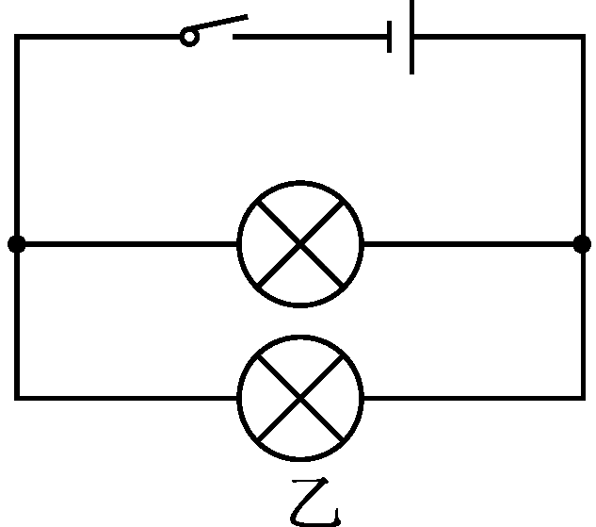
2．拧下其中一只小灯泡，观察另一只小灯泡的发光情况？
答：甲图小灯泡不发光，乙图小灯泡发光。
3．在图15.3－1中电流有几条路径？在图15.3－2中电流有几条路径？
答：在15.3－1中电流只有一条路径，在15.3－2中电流有二条路径。
4．像图15.3－1那样，电流只有一条路径的连接方式叫串联；像图15.3－2那样，电流有多条路径的连接方式叫并联。
【展示交流】教师掌握情况。
【精讲点拨】
在连接电路的时候，开关一定要断开。按照电源——开关——用电器的顺序来连接。连接好之后，再检查一下，确认无误后方可闭合开关。
【即时练习】
完成P43第1、2题。
学习内容二：连接串联电路和并联电路
学习指导：阅读课本P42文字内容与插图，利用老师提供的器材，动手做一做。
【合作探究】教师巡视辅导。
动手做一做：
1．按照图15.3－3连接一个串联电路，观察开关控制二个小灯泡发光的情况。
2．多次改变开关接入电路中的位置，观察两个小灯泡的发光情况，想一想，在串联电路中，开关是怎样控制用电器的。
答：在串联电路中，开关可以控制所有的用电器。改变开关的位置，开关仍然能控制所有的用电器。
3．现提供二个开关，按照图15.3－4那样连接一个并联电路，观察开关控制小灯泡的情况。多次闭合或断开不同的开关，观察小灯泡的发光情况并完成下列表格。

S | S₁ | S₂ | L₁ | L₂
闭合 | 闭合 | 闭合 | 亮 | 亮
断开 | 闭合 | 闭合 | 不亮 | 不亮
闭合 | 闭合 | 断开 | 亮 | 不亮
闭合 | 断开 | 闭合 | 不亮 | 亮
4.观察表格，你发现了什么？
答：在并联电路中，干路的开关控制所有的用电器，支路的开关只能控制所在支路的用电器。
【展示交流】教师掌握情况。
【精讲点拨】

 | 串联电路 | 并联电路
连接特点 | 用电器首尾相连 | 用电器两端并在一起
电流路径 | 只有一条 | 至少有二条
开关作用 | 一个开关控制所有的用电器 | 干路开关控制所有的用电器；支路开关只控制所在支路的用电器
用电器是否相互影响 | 相互影响 | 不相互影响
【即时练习】
完成P44第3题，说一说灯泡之间是什么连接方式，并在实物图上标出电流的路径。
学习内容三：生活中的电路
学习指导：阅读课本P43文字内容与插图，完成想想议议。
【自学检测】
1．家庭电路中的电灯、冰箱、电视之间是并联的；电灯与开关之间是串联的。
2．节日装饰用的小彩灯，有些是串联和并联组合而成的。
【合作探究】教师巡视辅导。
1．列举生活中一些常见的用电器，并说一说它们之间是怎么连接的。
2．看“想想议议”，在图15.3－5中用箭头画出电流路径，说一说小灯泡L与电动机M是串联还是并联的，为什么？
答：小灯泡与电动机是并联的。
【展示交流】教师掌握情况。
【精讲点拨】
判断串联与并联电路的方法：
1．电流流向法
从电源的正极(或负极)出发，沿电流流向，分析电流通过的路径。若电路中只有一条电流路径，则这个电路是串联的；若电流在某处分支，又在另一处汇合，则分支处到汇合处之间的电路是并联的。
2．定义法
根据串联、并联电路的定义直接判断。串联电路是用电器首尾相连，然后接到电路中并联电路是用电器的两端分别连在一起，然后接到电路中。
3．拆除法(断路法)
串联电路只有一条电流路径，若其中一个用电器被断开拆除，其他用电器就无法工作；并联电路有多条电流路径，若其中一个用电器被断开拆除，其他用电器照常工作。
【即时练习】
完成P44第4、5题。
【当堂练习】见训练案基础部分

专题一 电路创新设计与应用
【学习目标】
1．会识别生活中串、并联电路。
2．会设计生活中的电路。
【重点难点】
1．能熟练掌握串、并联电路的特点。
2．能够根据要求设计电路 。
3．培养学生观察分析和实验探究能力。
学习内容一：根据串、并联电路的特点，设计一些生活中的常用电路。
学习指导：观察、大胆猜想，根据要求判断用电器间的串、并联关系(用电器是同时工作还是可以单独工作)，动手操作验证猜想、进行小组间的讨论和交流。
【自学检测】
1．简述串、并联的特点和开关在不同位置的作用？
答：串联电路的特点：电流只有一条路径，开关控制整个电路，开关的作用与它在电路中的位置无关。
并联电路的特点：电流至少有二条以上的路径，共用的部分叫干路，单独使用叫支路。
干路的开关控制所有的用电器，支路的开关只能控制该支路的用电器。
开关与用电器并联，可以使用电器短路。
2. 默写常见的电路元件符号。
【合作探究】教师巡视辅导。
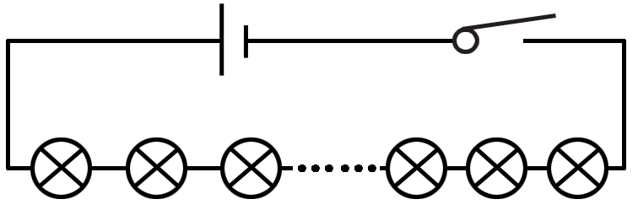
设计1：观察右边小彩灯的连接电路
思考：该电路的缺点是什么？
答：如果有一个小灯泡烧毁了，将使整串小灯泡全部熄灭。
提出问题：同学们开动脑筋，如何改进小灯泡的连接方式，可以避免这一缺点，将你设计的电路图画下来。
方案一：
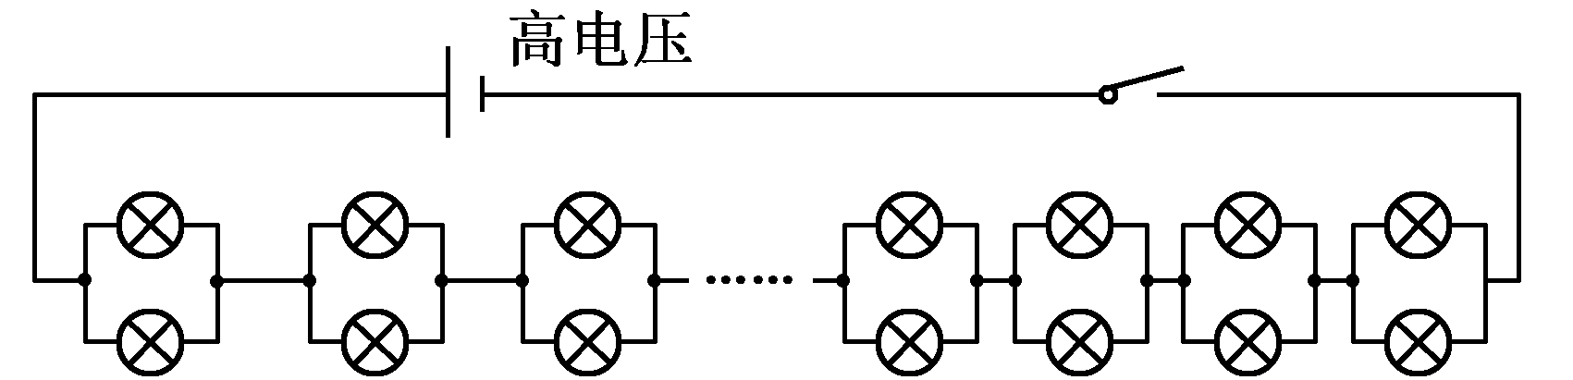
方案二：
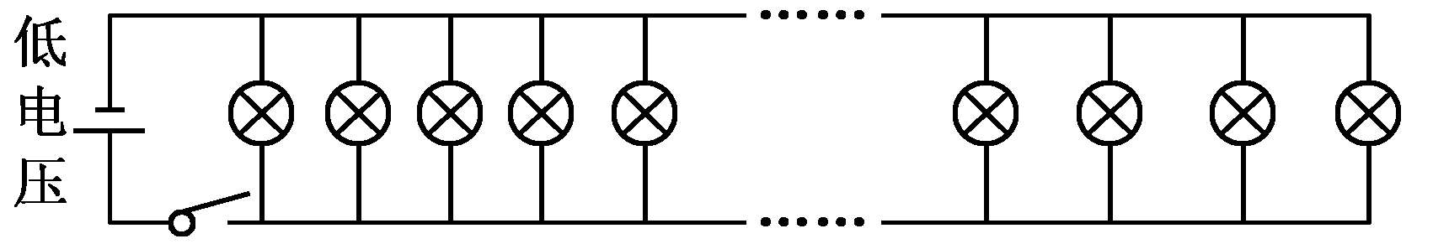
请同学们相互讨论这些方案的优缺点。
设计2：回答问题正确显示器
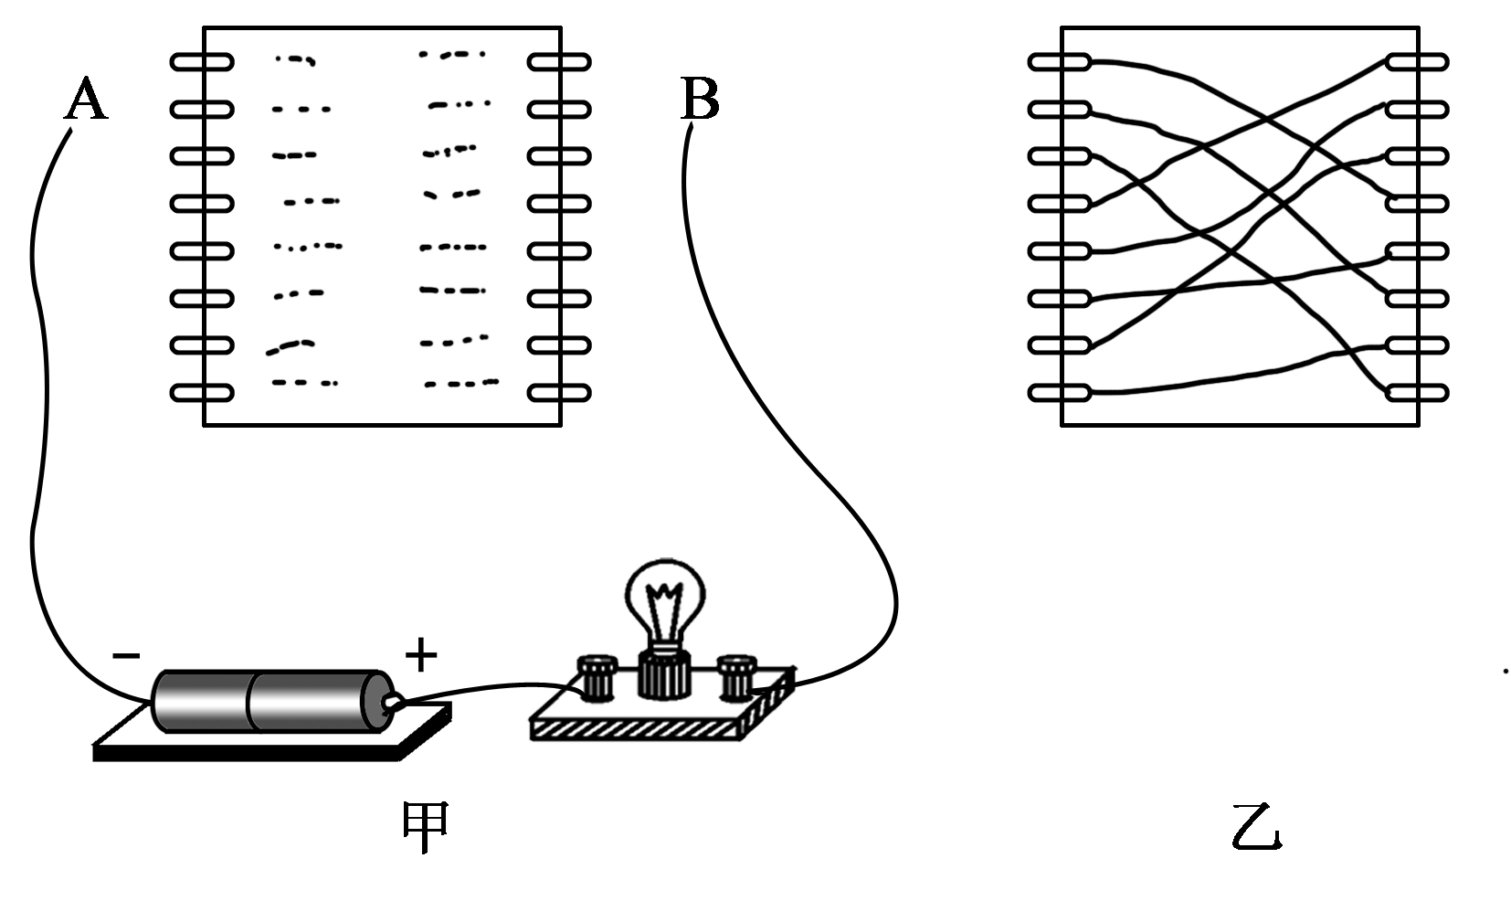
实验要求：把电池和小灯泡连接起来，并留出接线头 A、B ，提问者把接线头 A 与左边其中一个曲别针接触，表示提出一个问题，回答者把线头 B 与右排一个曲别针接触，表示选出一个答案。只有选择正确答案时，小灯泡才亮，错误时灯不亮。
讨论并设计电路，相互交流。
提出问题：能不能设计出一个回答正确时绿灯亮，回答错误时红灯亮的装置？如果能，则在改装备的基础上怎样改进？画出你的改进电路图。
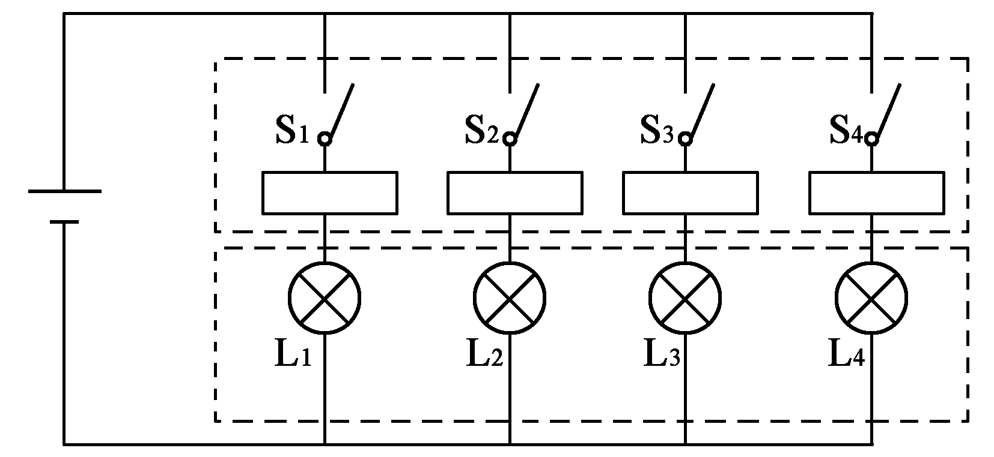
设计3：要求：病房呼叫电路每张床边都有一个开关，每个开关与护士值班室里的一个灯泡相对某一床位病人按下开关后值班室中对应的电灯亮。
提出问题：如果在值班室，当病人呼叫时，不仅有灯光显示，还需有声音呼叫，应当怎样改进呼叫电路？
方案一： 方案二：
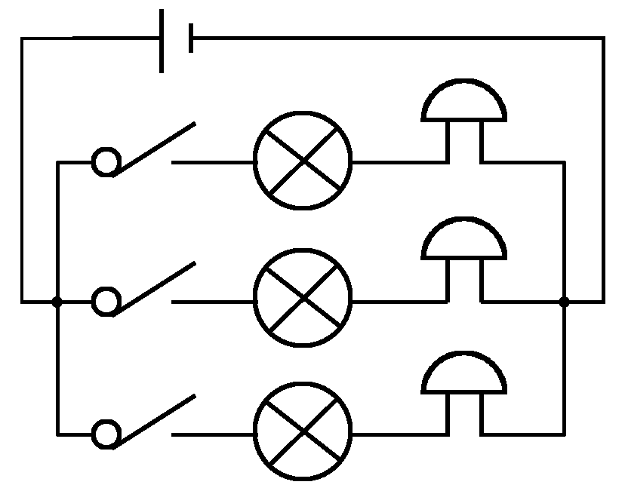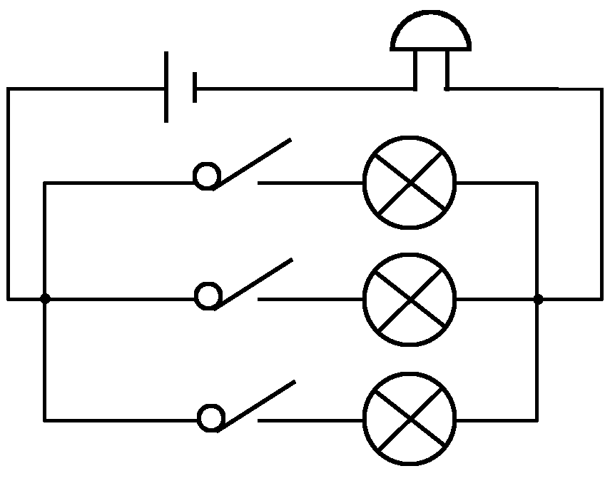
设计4：楼道双连开关灯电路
要求：为了节约用电，往往要我们能随手关灯，假如有一个长长的过道，只在中间安装了一盏灯。你能否设计一个电路，在过道两头各安装一个开关，使我们通过过道时，能够在一头把灯打开，走到另一头后又可以把灯关掉？请在右边画了电路图。
答：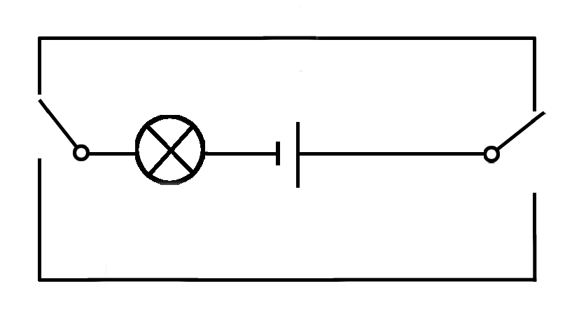
设计5：局部短路的妙用
某牧场管理员想设计一个能自动放养牛的装置。用细导线将牛群围住，当牛在圈内吃草时，小屋内指示灯亮；当有牛跑出圈外时就会碰断细导线，这时电铃发出响声且指示灯亮。现有电源、电铃、电灯、开关各一只，导线若干，请你设计符合此要求的电路。
解答：与电铃并联的那根导线可以视作一个闭合的开关，牛在圈里的时候，开关是闭合的，电铃被短路，不能工作。当牛跑出去碰断导线，相当于与电铃并联的开关断开，此时电铃中有电流流过。电铃响。
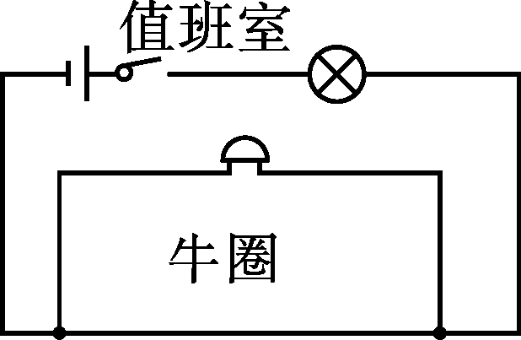
【展示交流】教师掌握情况。
【精讲点拨】
1．在并联电路中，通过设计开关在干路和支路中的位置达到所要控制的效果。
2．将开关串联或并联，达到所要控制的效果。
3．用开关对某一部分电路短路，达到所要控制的效果。
【即时练习】
1．小明和父母三人想采用投票的方式决定假期是否外出旅游，如果父母中至少一人同意，同时小明也要去的话，他们就决定去旅游。为此，小明用三只开关、两节干电池和一个小灯泡制作了一只投票机，三人各自控制一只开关(闭合表示同意，断开表示不同意)，表决后只要灯亮就决定去旅游。请按上述要求设计此投票机的电路(请在开关旁注明控制的人)。
答：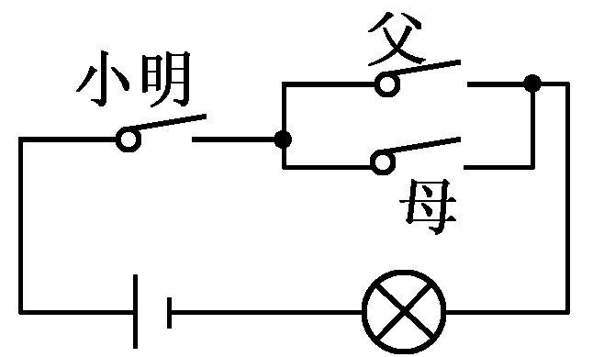
2．某传达室需要在前、后门都装上开关，要求：前门来人按开关，传达室内电铃响，同时红灯亮；后门来人按开关，传达室电铃响，同时绿灯亮。按要求设计电路图，并将右图中的实物连成所需电路。
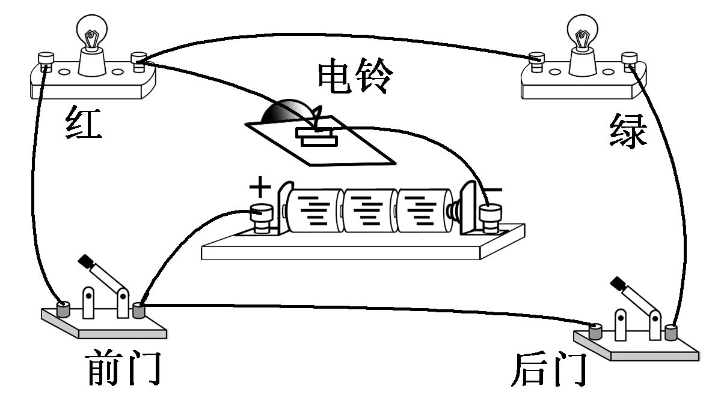
答：